系统对接
数据API接口对接：与深圳市科技业务管理系统建立数据接口，实现用户信息、申请数据的安全、稳定传输。确保在用户授权的情况下，能将kboss平台上用户填写的申请信息准确无误地传至深圳市科技业务管理系统。
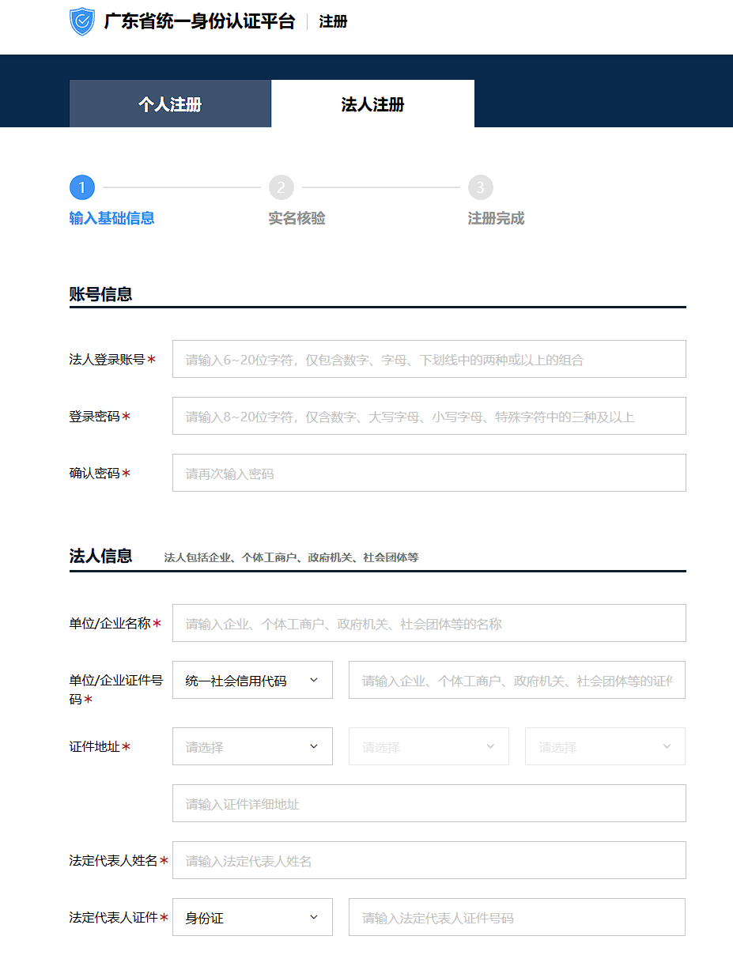

身份验证对接：集成 “法人信息验证” 和 “法人微信扫描二维码”人脸验证功能。当用户在kboss平台发起算力券申请时，直接调用相关验证接口，让用户在kboss平台完成与深圳市科技业务管理系统一致的身份验证流程。
请账号申请人使用微信扫描以下小程序码，通过人脸识别添加实名信息。
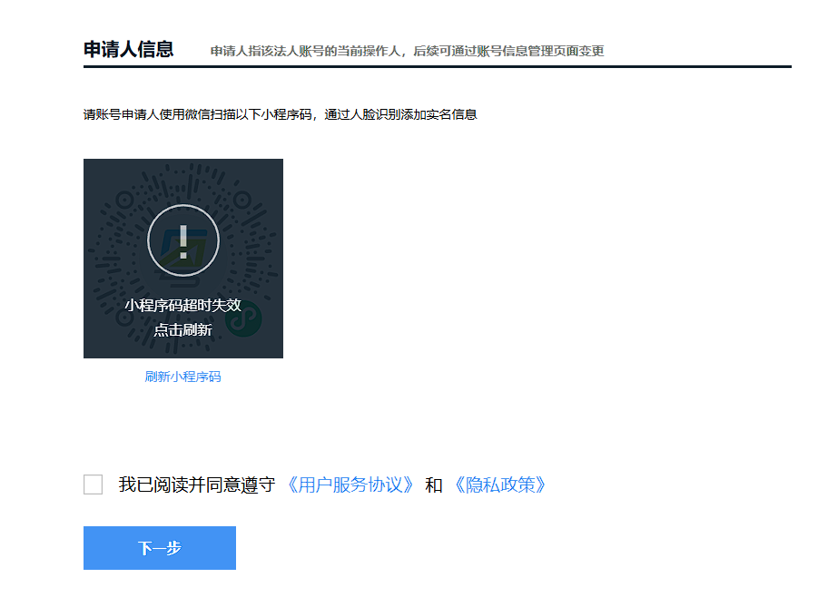

功能开发
申请入口搭建：在kboss平台的界面中，为用户设置显眼的“算力券申请”入口。可以将其放置在用户个人中心、首页导航栏或者测边框中，方便用户快速找到并进入申请流程。
- 展示不同算力券余额
- 优先使用算力券
- 注意算力券使用条件 如：只使用GPU/云服务器/无门槛/
- 是否有金额限制：例如：100万元以上才能使用
- 改进购买流程/退费等 退的时候是退费还是退算力券
- 定期将算力券使用情况生成指定文件
在算力券基础上做开发
增加用户算力券账户/账号
仿照accounting做一套账务：发放/交易/退费

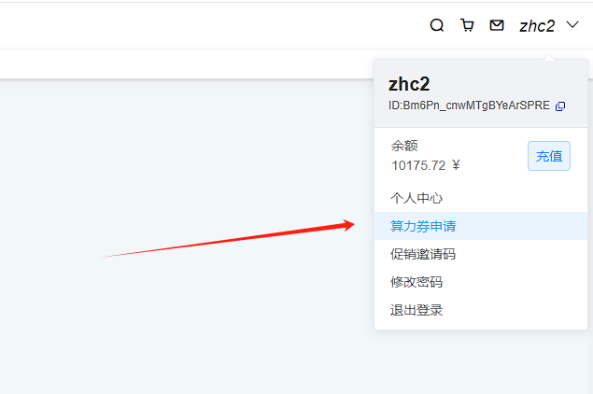

在线填报功能：在kboss平台内开发与深圳市科技业务管理系统申请书一致的在线填报页面。根据申请书的格式和要求，设计表单字段，让用户能在kboss平台上直接填写申请信息，如企业基本信息、算力使用需求等。

材料管理
模板提供：在kboss平台上为用户提供深圳市算力券申请书模板、营业执照或事业单位登记证书填写示例以及算力服务合同模板。用户可以直接下载模板，按照示例填写和准备相关材料。

文件上传与管理：支持用户上传准备好的电子资料，如加盖公章的营业执照副本、算力服务合同等。同时，对上传的文件进行分类管理和存储，方便用户查看和修改。
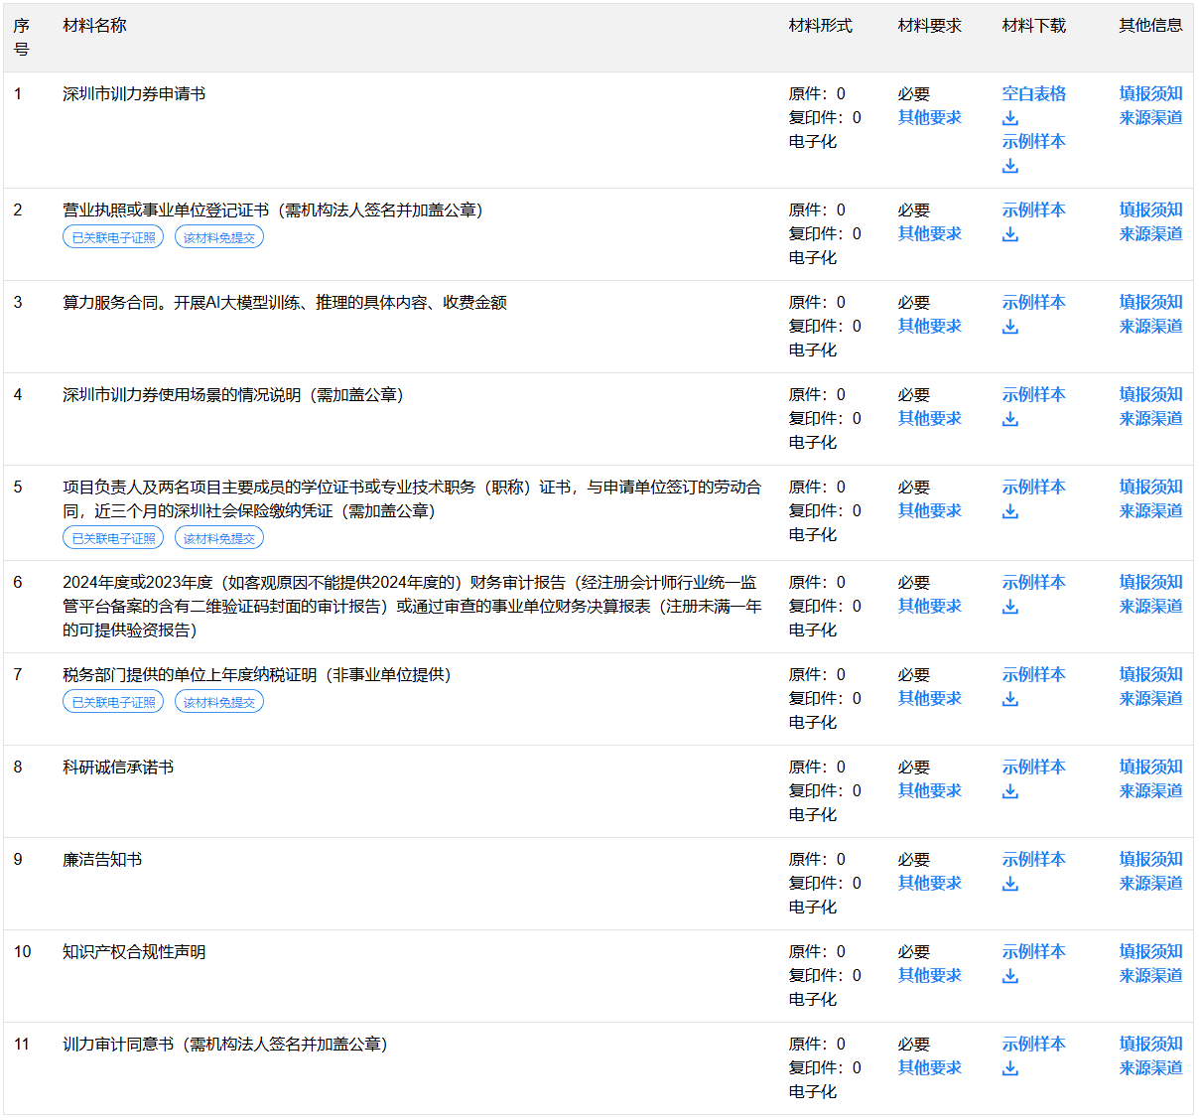

流程引导与监控追踪
流程指引：在申请过程中，为用户提供详细的操作指引和提示信息。通过图文并茂的方式，告知用户每一步的操作要求和注意事项，帮助用户顺利完成申请。

进度跟踪：与深圳市科技业务管理系统对接，获取申请进度信息，并在kboss平台上为用户提供实时的申请进度跟踪功能。用户可以随时查看申请是否已提交、审核状态、是否通过等信息。

需添加的数据表
- Shenzhen_account表
- Shenzhen_legal表
- Shenzhen_legal_file表
- Computing_voucher_tracking表

